**去哪网APP实战项目学习笔记（VUE+MOCK数据）**

**第一章 课程介绍**

课程内容如下：

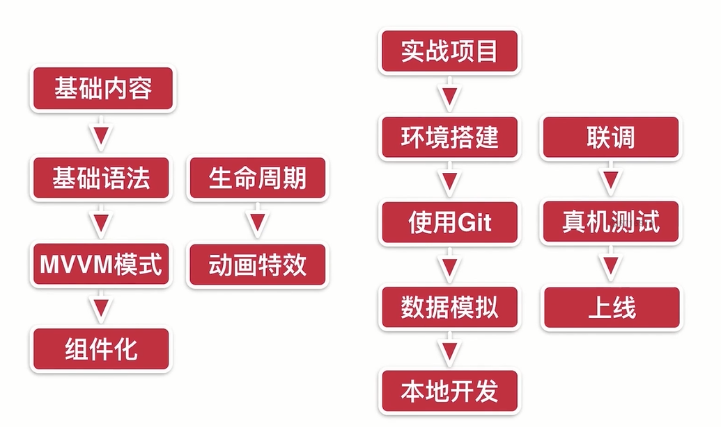

课程技术点：

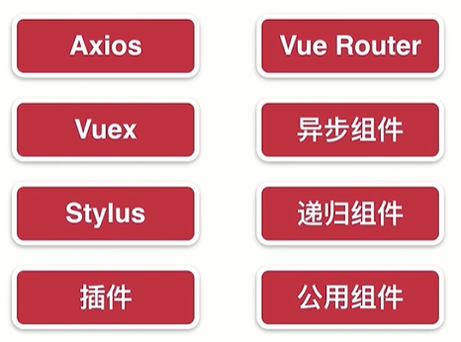

项目的课程安排：

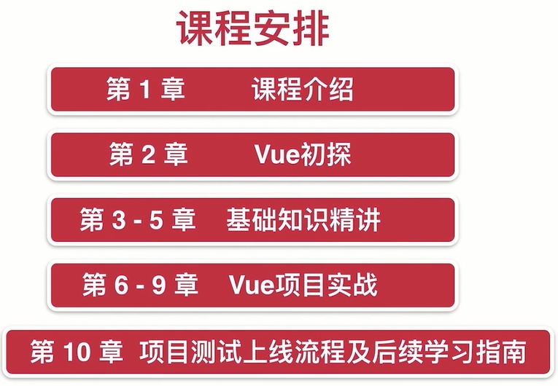

学习前需要掌握的知识（.js的语法）：

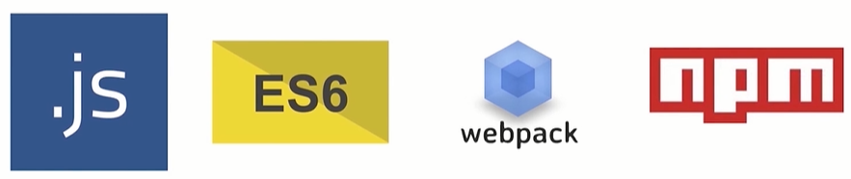

学习课程后掌握的内容：

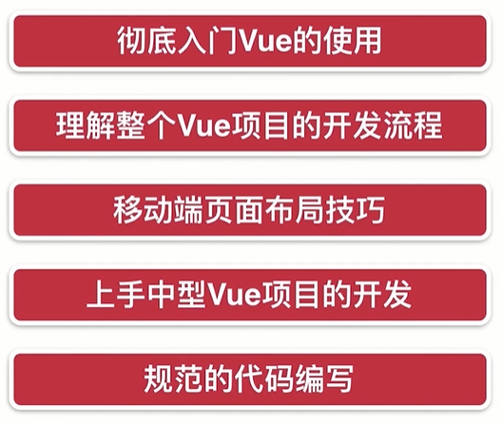

**第二章 Vue起步**

**Vue的学习方法：先学习培训视频，然后查看官网学习文档进行巩固**

原生js编写方式和vue编写方式的区别：

1、原生js编写方式：

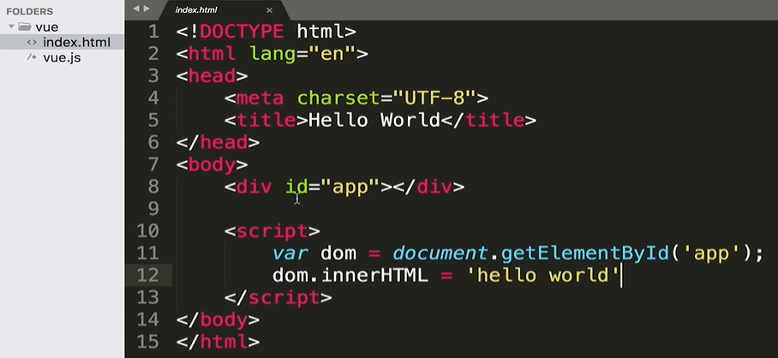

2、Vue的编写方式：

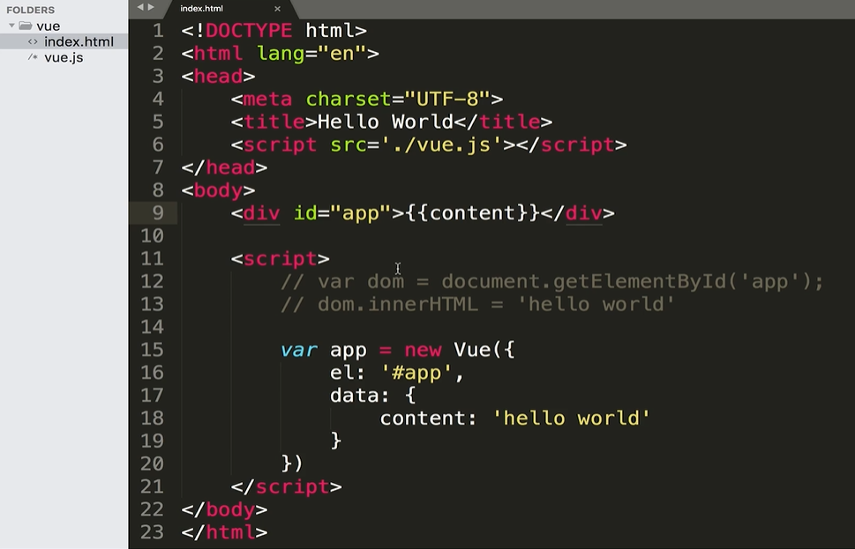

创建一个vue实例，其中el表示实例管理的区域

**Vue和原生js相比只关注数据，不关心网页dom**

V-model、v-for、v-on的vue命令使用方法：



传统前端的MVP设计模式

Model数据层、Presenter业务逻辑控制层、View视图层呈现结果

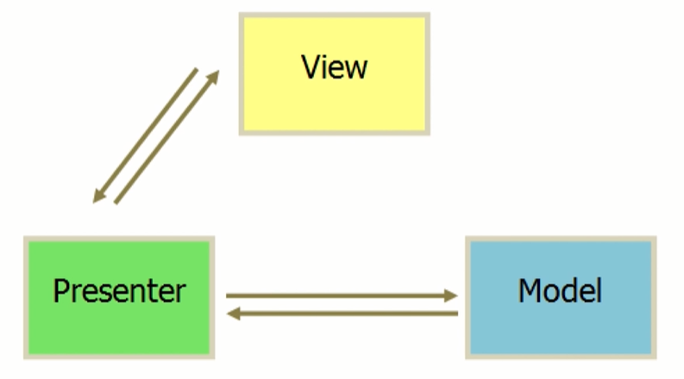

工作模式：

采用jquery编写todolist代码

M（模型层，代码范例暂时没有） V（视图，网页div显示） P（控制器script对逻辑进行处理，获取M层的数据，逻辑处理后，通过DOM操作改变视图）

Model非常边缘化，Present er是核心层，主要是做DOM的操作

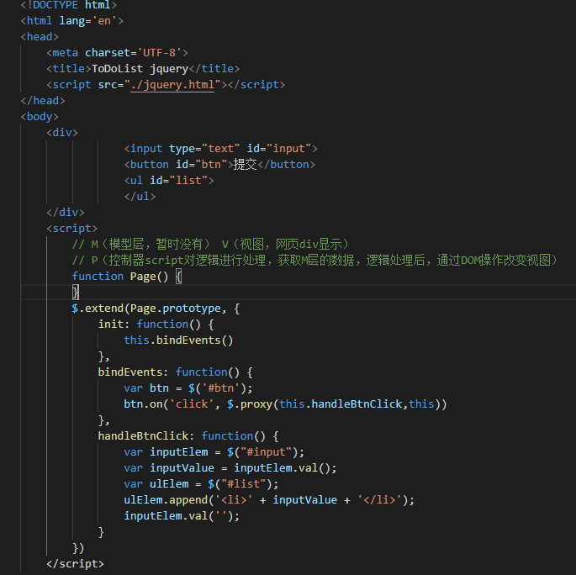

MVVM的前端设计模式

MVVM模式要是对M数据层进行操作，数据自动变化是VM层做的，VUE内置功能简化了DOM操作

主要是面向数据进行编程

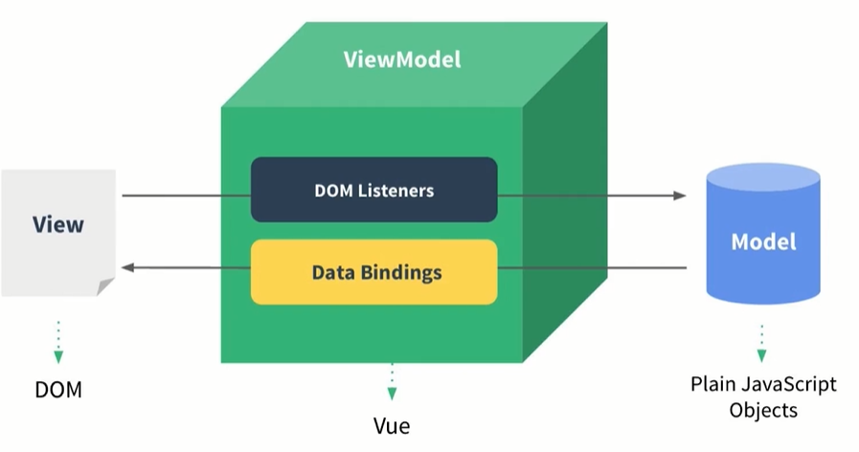

采用VUE的MVVM模式代码

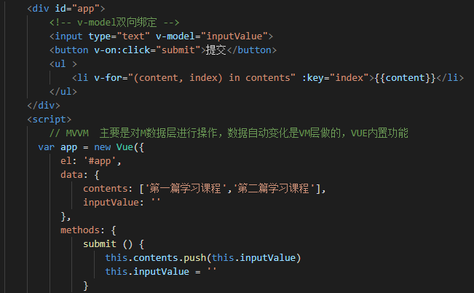

VUE的组件使用方法

分为全局组件和局部组件，包括v-bind的使用方法

